Vue éclaté

Matériel nécessaire
Strip DEL (flex18-PG-3200K-12V) | Carton d’endos
Transformateur (PS-CV-120-12-500mA-6W-PG) | Blister
Moule de bois
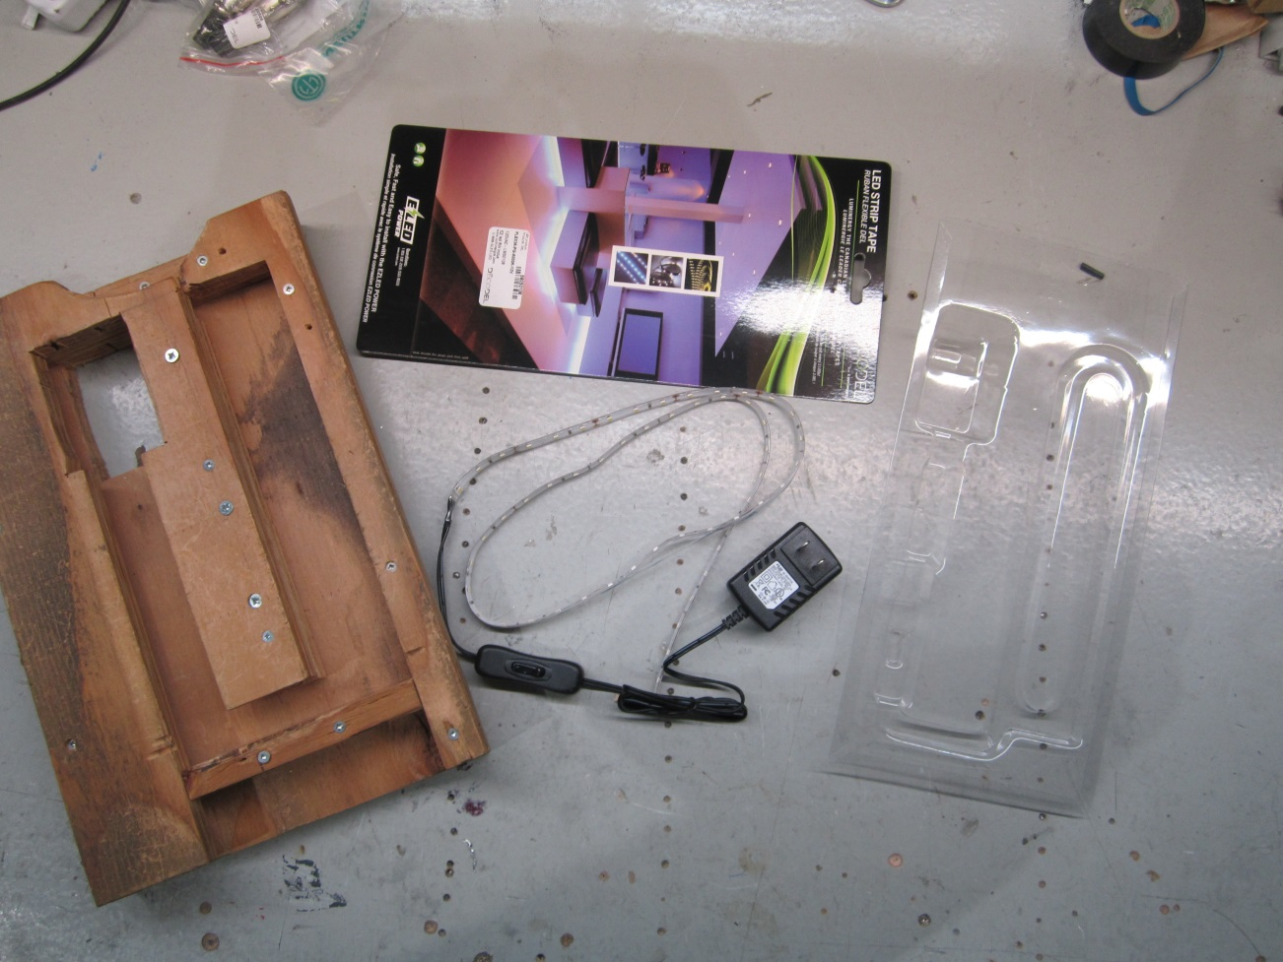

= Cheminement des étapes
= Insérer la pièce

Produit: DecoDel FlexStrip 18
Étape 1 : Prendre le ruban flexible Del d’une grandeur de 18 pouces et le souder avec le transformateur
Ruban flexible
flex18-PG-3200K-12V

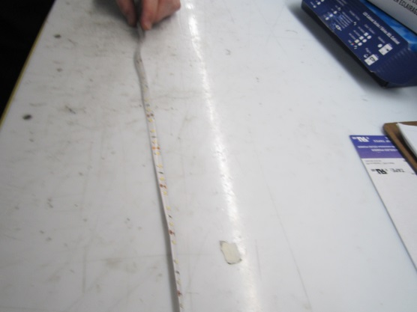
Marche à suivre : Prendre le ruban flexible au Del correspondant à la grandeur choisie. Ensuite prendre le transformateur approprié et effectuer la soudure reliant les deux.

Transformateur
PS-CV-120-12-500mA-6W-PG
Résultat final
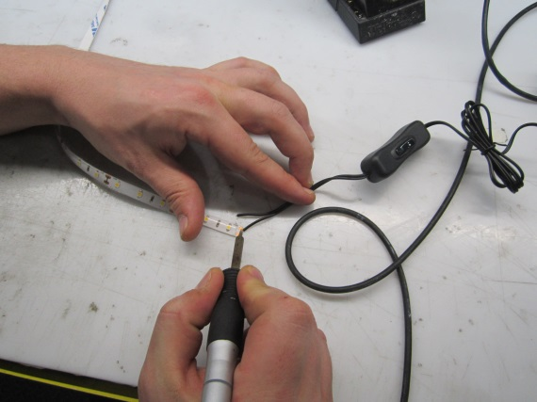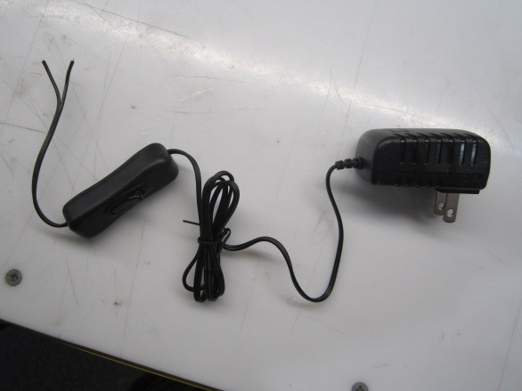
Étape 2 : Entrer d’abord le transformateur dans le blister
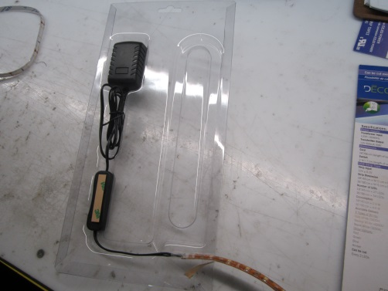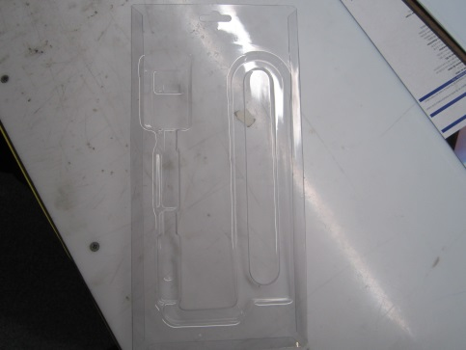
Marche à suivre : Insérer le blister à l’intérieur de la boîte. Le blister est en fait une coquille de plastique. Faire attention de prendre celle qui correspond au kit choisi.
Code de produit | Matériel | Code couleur
 | Ruban flexible DEL flex18-PG-3200K-12V
 | Blister de plastique

Étape 3 : Entrer le ruban flexible dans le blister.
Ruban flexible DEL 18’’
flex18-PG-3200K-12V
Résultat final

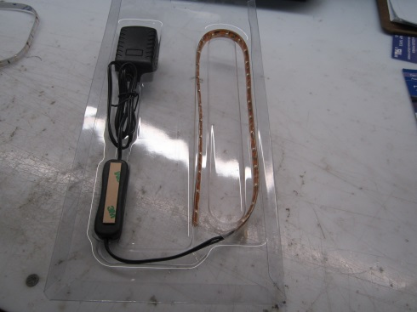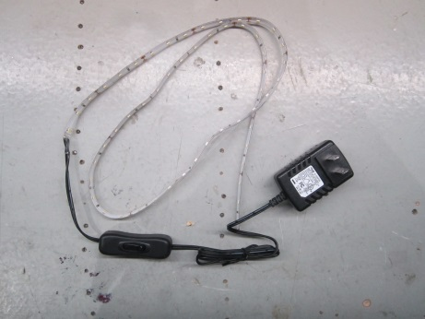
Marche à suivre: Prendre le ruban flexible qui est maintenant soudé au transformateur et l’insérer dans le blister. Porter attention à bien placer le ruban pour qu’il n’obstrue pas la fermeture de l’emballage.

Étape 4 : Utiliser le moule de bois pour introduire le carton d’endos
Moule de bois
Résultat final

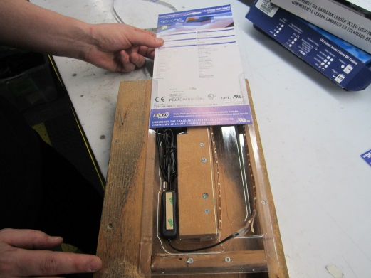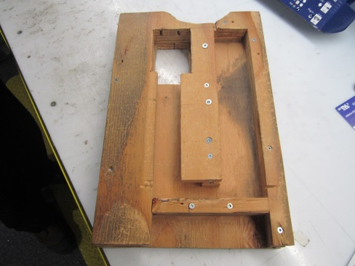
Marche à suivre : Placer le moule de bois sur une surface plane. Insérer le blister à l’intérieur avec les composantes à l’intérieur. Glisser tranquillement le carton d’endos en portant attention au côté du ruban. Les DEL doivent être orienté vers l’intérieur.

Code de produit | Matériel | Code couleur
 | Ruban flexible DEL 18’’flex18-PG-3200K-12V
LM21303 | Transformateur PS-CV-120-12-500mA-6W-PG
 | Moule de bois
 | Carton d’endos

Étape 5 : Brocher l’emballage
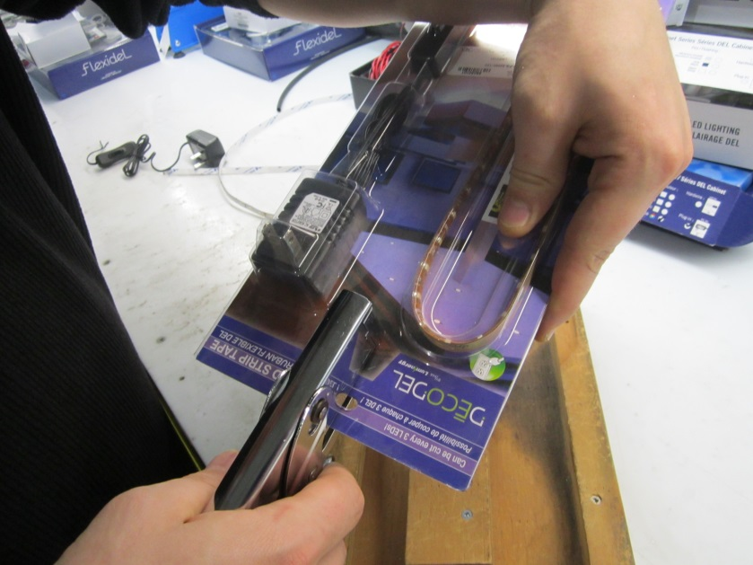
Étape 6 : Vérifier que l’emballage final est présentable au consommateur
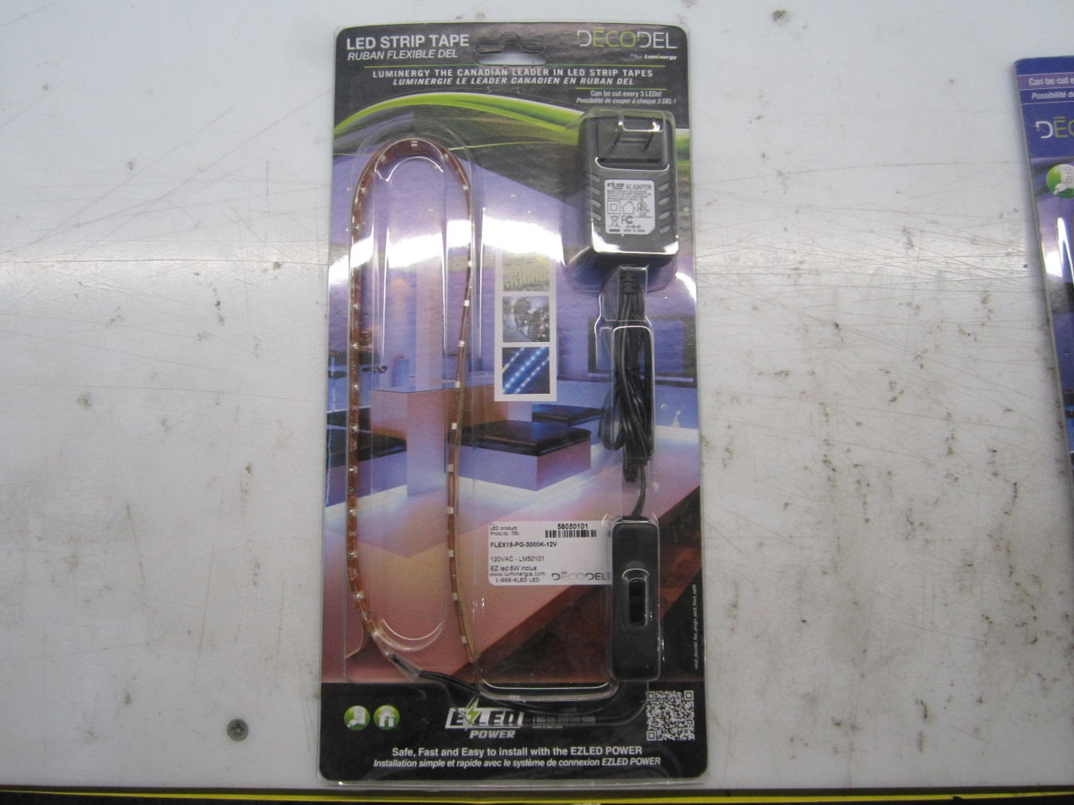
Autres modèles

